

KLASA: 001-01/25-01/01
URBROJ: 2170-6-2-01-25-01
Crni Lug, 28.02.2025.

I Z V J E Š Ć E O POSLOVANJU

JAVNE USTANOVE „ NACIONALNI PARK RISNJAK “

ZA 2024. GODINU

Godišnjim izvješćem za 2024.g. obuhvaćen je period od 01. siječnja do 31. prosinca 2024.g.

Izvještaj za navedeni period baziran je u nekoliko grupa aktivnosti koje su se
provodile:

- aktivnosti vezane uz provedbu Godišnjeg programa zaštite, održavanja, očuvanja, promicanja i korištenja za 2024. godinu (u daljnjem tekstu Godišnji program);
- aktivnosti vezane uz sustav posjećivanja;
- međunarodne aktivnosti;
- ostale aktivnosti vezane uz djelatnosti NP Risnjak.

Ad 1. Godišnji program

Godišnji program izradila je Javna ustanova „Nacionalni park Risnjak“ te je isti donesen 15.12.2023.g. na 54. sjednici Upravnog vijeća Javne ustanove „Nacionalni park Risnjak“.
Ministarstvo gospodarstva i održivog razvoja izdalo je suglasnost na Godišnji program 21.12.2023.g.
Upravno vijeće je na sjednici održanoj 02.10.2023. g. (49. sjednica) donijelo Financijski plan (Odluka o izradi prijedloga financijskog plana za razdoblje 2024.- 2026. godine)
Plan nabave za 2024.godinu 21.12.2023. (55. sjednica).

Godišnji program realizirao se sukladno dinamici i raspoloživosti financijskih sredstava, te organizacijskim mogućnostima Ustanove.
Godišnji program koncipiran je i sastavljen kroz nekoliko tema, te će i izvješće biti koncipirano tim slijedom.

- Tema 1. Zaštita i očuvanje prirodnih vrijednosti

Ministarstvo gospodarstva i održivog razvoja 2021.godine potpisalo je ugovor o izradi Plana upravljanja za NP Risnjak i za Strogi rezervat Bijele i Samarske stijene. Na 22.sjednici UV usvojen je Plan upravljanje te je poslan na suglasnost u MINGOR.
Od strane Mingora Plan upravljanja za Risnjak usvojen je 08.03.2022, a Plan upravljanja za Snježnik 08.09.2022.godine.
Hrvatski šumarski institut je vršio praćenja utjecaja atmosferskih taloženja na šumske ekosustave i u siječnju je dostavio izvješće o rezultatima.
Pravilniku o zaštiti i očuvanju „Nacionalnog parka Risnjak“ pravovaljan je od 29.08.2023.godine.

Kao i svake godine, tako je i ove godine organizirana i izvršena košnja gorskih livada Leska, Lazac, Šegina, Btov laz, kao i vlažnih livada u dolini rijeke Kupe na površini od cca 50 ha. Na taj način se kontinuirano provodi akcijski plan „Gorske i vlažne livade“. Livadne površine koje su zahvaćene sukcesijom bile su malčirane i pokušalo ih se vratiti u stanje povoljno za košnju
Provodimo redovni monitoring brojnog stanja divokoze na masivu Risnjaka i izvoru Kupe, te se poduzimaju dodatne mjere zaštite. Populacija divokoze je u progresiji što je znak da aktivnosti koje se provode daju dobre rezultate.

Aktivnosti u vezi problematike s pojačanom prisutnošću smrekovog pisara (Ips typographus) nisu se provodile, već se provode svaku drugu godinu zbog smanjenog broja vrste, tj.smanjene opasnosti napada štetnika.
Stručna služba zajedno sa službom čuvara prirode radila je na monitoringu vuka, medvjeda,risa, troprstog djetlića, rusog svračka, ševe krunice te vodomara.
Nastavljen je i monitoring divljači putem praćenja tragova u snijegu.
Redovno MZOZT-u dostavljamo izmet vuka, ris i medvjeda radi praćenja stanja populacije.

- Tema 2: Zaštita i očuvanje kulturne baštine

Popisu eksponata za etnološku zbirku nije se prišlo zbog nedostatka financijskih sredstava, te samim time i nemogućnosti da se angažira konzervator koji bi mogao sugerirati daljnje radove na zbirci. Planiramo obnovu krovišta Agine kuće u postojećim gabaritima bez ikakve promjene. Nakon obnove krovišta potrebno je izraditi projekt obnove kompletne građevine.

- Tema 3: Suradnja i komunikacija s lokalnom zajednicom

Obim šteta prouzročenih od strane divljači na poljoprivrednim površinama tijekom 2024.g. nije bio velik. Glavni razlog je da se ove godine kao i ranijih godina sklapali su se ugovori o najmu el.pastira te su dani na korištenje lokalnom stanovništvu s najvećim učešćem šteta.
U svrhu smanjenja krivolova nastavljena je suradnja s lovoovlaštenicima i Policijskom upravom PGŽ - Ispostava Delnice i Čabar te se nastavilo sa zajedničkim ophodnjama čuvara prirode te redovnom ophodnjom policije. Postavljene su i foto zamke koje zajedno sa kamerama koje koristi MUP odvraća naum krivolova. U svrhu kvalitetnije suradnje s lokalnim stanovništvom koje je u zrelim godinama pružamo jednom mjesečno prijevoz do Delnica po lijekove i na liječničke preglede te vršimo nabavu i za JU. Stanovništvu koje živi u parku (trenutno ih ima 10) ustupamo svoje prostorije u parku
Lokalni iznajmljivači su jako zadovoljni sa sezonom tako da sve više u Parku vide dobrog suradnika i promotora kako zaštićenog područja tako i lokale zajednice.
Sudjelovali smo u manifestaciji Razloško petrovo te pomogli mještanima u realizaciji.
Ured ravnatelja je otvoren za razgovor i rješavanje problema lokalnog stanovništva u svakoj prilici.

- Tema 4: Edukacija

Edukacija „Tajanstveni stanovnici Risnjaka-noćni leptiri“ sa predavačem Stanislav Gomboc ove godine je održan i posječenost je bila dobra. Suradnja sa Foto savezom se nastavlja i edukacija djece u njihovoj režiji je odlično prihvaćena. U Napredkovom kulturnom centru održana je izložba povodom 150 godina planinarstva u Hrvatskoj u suradnji sa SC Veleučilišta u Karlovcu, HKD Napredak iz Zagreba i Hrvatskim fotosavezom. Izložba fotografija bila je aktivna preko mjesec dana.
Sa HKD Napredak potpisali smo sporazum o suradnji koji nema financijskih implikacija.
Stručne službe, tj.edukator radi na programima Škole u prirodi i Šumske pedagogije koja još uvijek nije završena.
Djelatnici stručnih službi pohađali su On-line radionice, predavanja i okrugle stolove vezano uz problematiku zaštite prirode.
Bili smo prisutni na godišnjem sastanku stručnih službi i čuvara prirode.
Od aktivnosti službe čuvara prirode ističem sudjelovanje na godišnjem sastanku čuvara prirode.
Djelatnici su se educirali iz područja javne nabave, marketinga, zaštite prirode i računovodstva te odnosa sa javnošću.

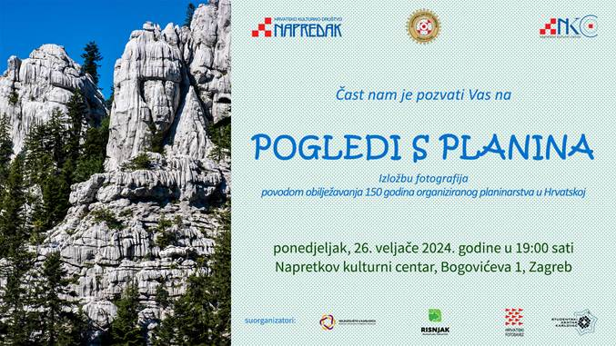

- Tema 5: Zaštita od požara

Protupožarna zaštita provodila se temeljem odobrenog Operativnog plana zaštite šuma od požara za 2024.g. Požara na prostoru upravljanja JU nije bilo.

- Tema 6. Razvoj kapaciteta javne ustanove

U svrhu edukacije oko Virga programa djelatnice su pohodile edukacije u vezi novog programa u Rijeci, Lonjskom Polju i Mljetu te razmjenjivale iskustva i znanja.
Projekt rekonstrukcije pl.domova Risnjak i Snježnik na poziv Min.turizma i nakon dugo vremena što je bio na rezervnoj listi na kraju nije prošao već smo dobili sredstva od FZOEU i zajedničkih sredstava parkova za rekonstrukciju doma na Risnjaku. Omotnicu je osobno donio ministar Damir Habijan uz svečanost dodjele u Volonterskom. Trenutno čekamo suglasnost Vlade RH na potpisivanje ugovora sa FZOEU.
Podigli smo i novu ogradu oko Volonterskog centra radi zaštite volontera zbog strmog terena.
Obnovili vidikovac u Razlogama.
Očistili smo vidikovac u prema Razlogama uz pomoć GSS-a.
Još uvijek rješavamo problem Statuta JU NP Risnjak, ali je u planu izrada uniformnog Statuta za sve JU.
Ukinuo se pravilnik o plaćama i naknadama te smo radili na novom Pravilniku o unutarnjem ustrojstvu koji još nije finaliziran zbog još uvijek nedefiniranih pozicija ovdje u upravi. Sve radimo prema Uredbi Vlade RH.

Zbog otkazivanja ugovora o najmu prisiljeni smo opet raspisati natječaj te smo dobili dvije ponude koje nisu bile valjane. Ponovili smo postupak ukupno 3x te se na zadnjem pozivu javio samo jedan kandidat koji je ugovorio zakup restorana sa smještajnim kapacitetima.
Objavili smo i javni poziv za rekonstrukciju soba u Pansionu te se javio samo jedan izvođač koji je obavio predviđene radove u roku.
Sobe su tematske vuk, ris, medvjed, vodomar i divokoza.
Provodili smo volonterske programe ( održavanje objekata, livada i tehnička podrška) .
Pomogli kod realizacije vođenja školske djece sa lokalnog područja u Triglavski narodni park.
Obnavljali smo putokaze, postavili nove na mjestima gdje ih nije bilo te obnovili smo prometnu smeđu signalizaciju
Sproveli smo i postupak JN za obnovu mosta u Kuparima koja je zbog greške ponuditelja bila poništena.
Prijavili Interreg projekta sa slovenskim i hrvatskim partnerima, ali je zbog greške slovenskog konzultanta projekt odbijen.
Uspješno smo prijavili Interreg projekt TransPlant te se provodi prema predvođenom hodogramu. U svrhu provedbe projekta potpisali smo i sporazum sa DHMZ-om u svrhu korištenja prostora oko meteorološke automatske mjerne postaje gdje ćemo presađivati biljke kroz projekt.
Radimo na PKK projektu koji je vezan na travnjačka ciljna staništa, otkup zemljišta monitoringe…suradnja sa konzultantima i MZOZT-e
Nabavili smo i nova računala tj, zamijenili dotrajala i loša.
Obnovili smo Ribičku stazu u duljini od cca 4 km koja je stradala u obilnim bujicama.
Obnovili smo i Larminu bajtu koja je također stradala u vjetroizvalama, ali je i zub vremena narušio njenu funkciju i izgled.
Obnovljeno je krovište na Rodnoj kući rijeke Kupe kao i južno pročelje Planinske kuće Lazac zbog prodora vode prilikom jakog juga sa kišom.
Popravljen je i krov na Pl.domu na Risnjaku koji je stradao od jakog juga.
Izvršena je i provala u spomenuti dom od strane nepoznatog počinitelja te je sve prijavljeno policiji.
Čistili smo jezero od vodenog bilja, čistili cijev za dovod vode u jezero jer je bila zapunjena pijeskom u duljini od 200m, popravljali puknutu cijev od vode koja je vodila u restoran prije zakupa, realizirali vatrogasnu vježbu u parku, pokrenuli postupak parcelacije na Šegini zbog bunara koji su izvor cjelogodišnje vode, servisirali svu opremu koja je to zahtijevala, radili na proširenju terenskih vučnih vozila sa gradom Bakrom i Delnicama, sudjelovali na Delničkoj snježnoj bajci.
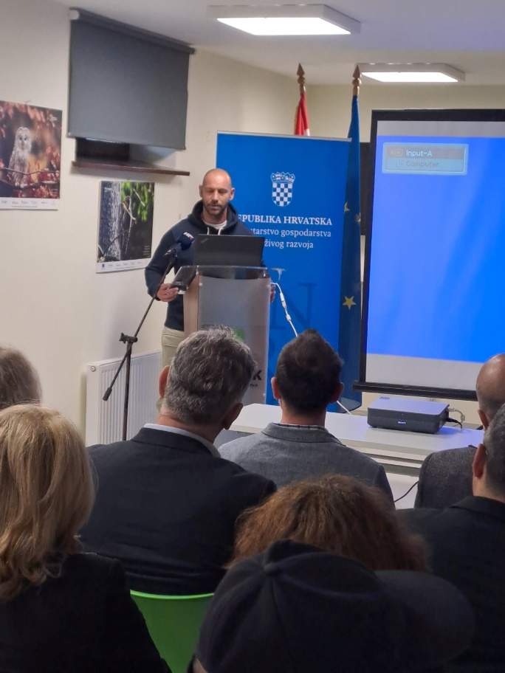

Ministar Habijan na svečanoj dodjeli ugovora o obnovi pl.doma na Risnjaku

Ad 2. Organizirani i individualni posjeti
SUSTAV POSJEĆIVANJA i MARKETINŠKE AKTIVNOSTI

U 2024. godini u NP Risnjak prodano je 18.194 ulaznica. Ukupni broj prodanih ulaznica u odnosu na prethodnu godinu (20.198) je 10 % manji (odn. realizacija je na 90% lanjskog broja prodanih ulaznica). Sve do svibnja bilježi se porast pozitivan trend broja posjetitelja po mjesecima što je ujedno i vrijeme kada je najposjećenija poučna staza Leska i ulaz Bijela Vodica. Nakon toga vidljiv je pad posjetitelja u ukupnom broju budući je veliki broj organiziranih grupa odustao od dolaska zbog loših vremenskih uvjeta u svibnju i lipnju kada je inače najveći broj organiziranih školskih izleta.
Promatrajući ukupni broj posjetitelja na godišnjoj razini smanjen je za cca 2.000 što se u najvećoj mjeri referira na organizirane izlete. Ulaz Kupari i dalje je zatvoren.
Tablica:
Pregled broja posjetitelja po mjestima ulaza
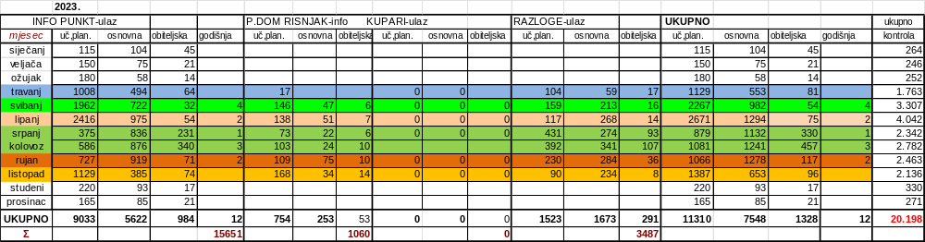
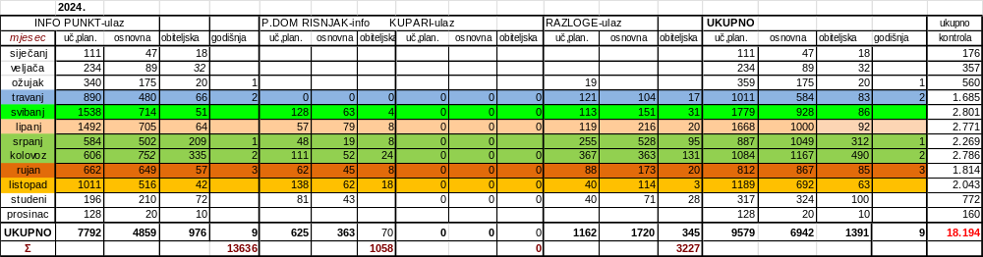
Napomena: Ukupni broj ulaznica ne pokazuje i ukupan broj posjetitelja budući je uvedena kategorija obiteljske ulaznice (1 obiteljska ulaznica može brojiti i 3-5 osoba).

Broj vođenih grupa (uključuje i vođenje programa šumske pedagogije) u 2024. bio je 147 što je smanjenje od 20% u odnosu na 2023.g. (183)
Program promatranja divljači na Lascu razvija se prema očekivanom, u 2024. godini na programu je bilo 83 posjetitelja. Također je nastavljen i program promatranja divokoza za koji ima manje interesa, u 2024.g 3 osobe.
Sportski ribolov na rijeci Kupi također je bio značajan a prodano je 696 dnevnih ribičkih dozvola (prethodnu godinu 855). Što je realno smanjenje od 18% zbog obilnih kiša u svibnju i lipnju i visokog vodostaja (razdoblje kada je najveći interes za ovu aktivnost).

Grafikon:
Struktura stranih posjetitelja po državama (evidentirano kroz sustav naplate ulaznica)
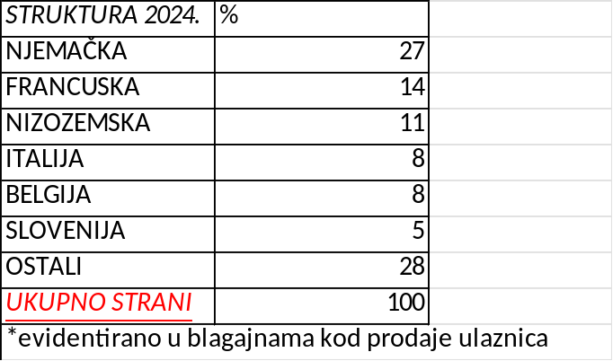
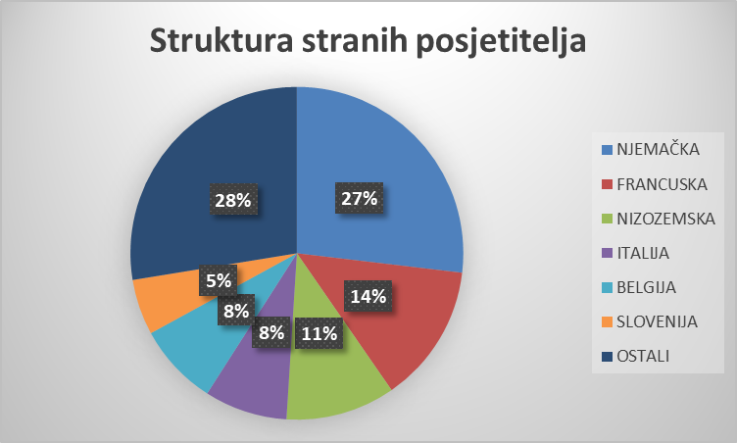

Temeljem podataka dobivenih iz sustava elektronske naplate ulaznica uz do sada dominantnu Njemačku po broju stranih posjetitelja uobičajeno prate tradicionalna Francuska, Nizozemska, Italija, Belgija i Slovenija.
Promidžba Parka provođena je direktnim marketingom na adrese turističkih agencija, škola te putem društvenih mreža i vlastite mrežne stranice. Nastavljena je suradnja s turističkim agencijama i TZ Gorski kotar.
Od sajmova posjetili smo Place2go u Zagrebu i ponovno Parkfest u Venzone (IT).
Od manifestacija održan je Planinarski pohod na izvor rijeke Kupe.

Veći dio medija plana za Udruženo oglašavanje u sustavu turističkih zajednica realiziran je u suradnji s TZ Kvarnera i TZ Gorskog kotara. Realizacija nekih aktivnosti planiranih za promidžbu gornjeg toka rijeke Kupe i sadržaja vezanih uz nju koje su bile planirane za jesen 2024. realizirati će se u 2025. godini, a vezane su uz završetak obnove pješačke infrastrukture i ponovnog otvaranja ovog lokaliteta i vezanih turističkih i edukativnih sadržaja.
Objavljeni su oglasi u slovenskom Dnevniku – prilog Nika uoči ljetne sezone te u slovenskom časopisu Media 24.
Nastavljena je suradnja s marketinškom agencijom Pointers koja nas oglašava putem društvenih mreža te je ovu godinu odrađena youtube kampanja.
Nastavljena je suradnja s TZ Gorskog kotara kroz objavu sadržaja na mrežnim stranicama i aplikaciji Visit Gorski.
Nastavljena je Google Adwords kampanja u periodu od kolovoza do listopada koju je provela tvrtka Ivje d.o.o. Display oglasi su prikazani kroz relevantne medije u Google oglašivačkoj mreži ovisno o interesima posjetitelja i definiranoj ciljanog skupini.
Objavljena su tri sadržajna teksta na portalu Travel advisor i Facebook stranici Savjetnik za putovanja koji su imali veliku čitanost.
Objavljen je sadržaj na portalu Tip travel magazine u tri jezične verzije.
Oglašavanje je izvršeno u tiskanom izdanju interaktivnog vodiča „Explore Adriatic“.
Nastavljena je suradnja s tvrtkom B1 plakati te je oglašavanje izvršeno na 5 oglasnih površina na plažama na Kvarneru i Istri (Umag, Vrsar, Rovinj, Fažana i Krk) kroz 4 mjeseca.
Jumbo plakatima oglašavali smo se u Istri (4 mjeseca) , i na 66 jumbo površina u gradu Zagrebu i još nekoliko većih gradova u svibnju.
Snimljeni su i emitirani oglasi na lokanom radiju Gorski kotar.
U 2024. godini imali smo studijsko putovanje urednika portala Kirandulastippek.hu, Zoltana Sasvaria- koji je boravio na press tripu te objavio zanimljive članke https://kirandulastippek.hu/eszak-horvatorszag/snjenik-rovid-gyalogtura-horvatorszag-egyik-legszebb-panoramaju-csucsara i
https://kirandulastippek.hu/eszak-horvatorszag/veliki-risnjak-a-rijeka-feletti-risnjak-nemzeti-park-legmagasabb-hegycsucsa .
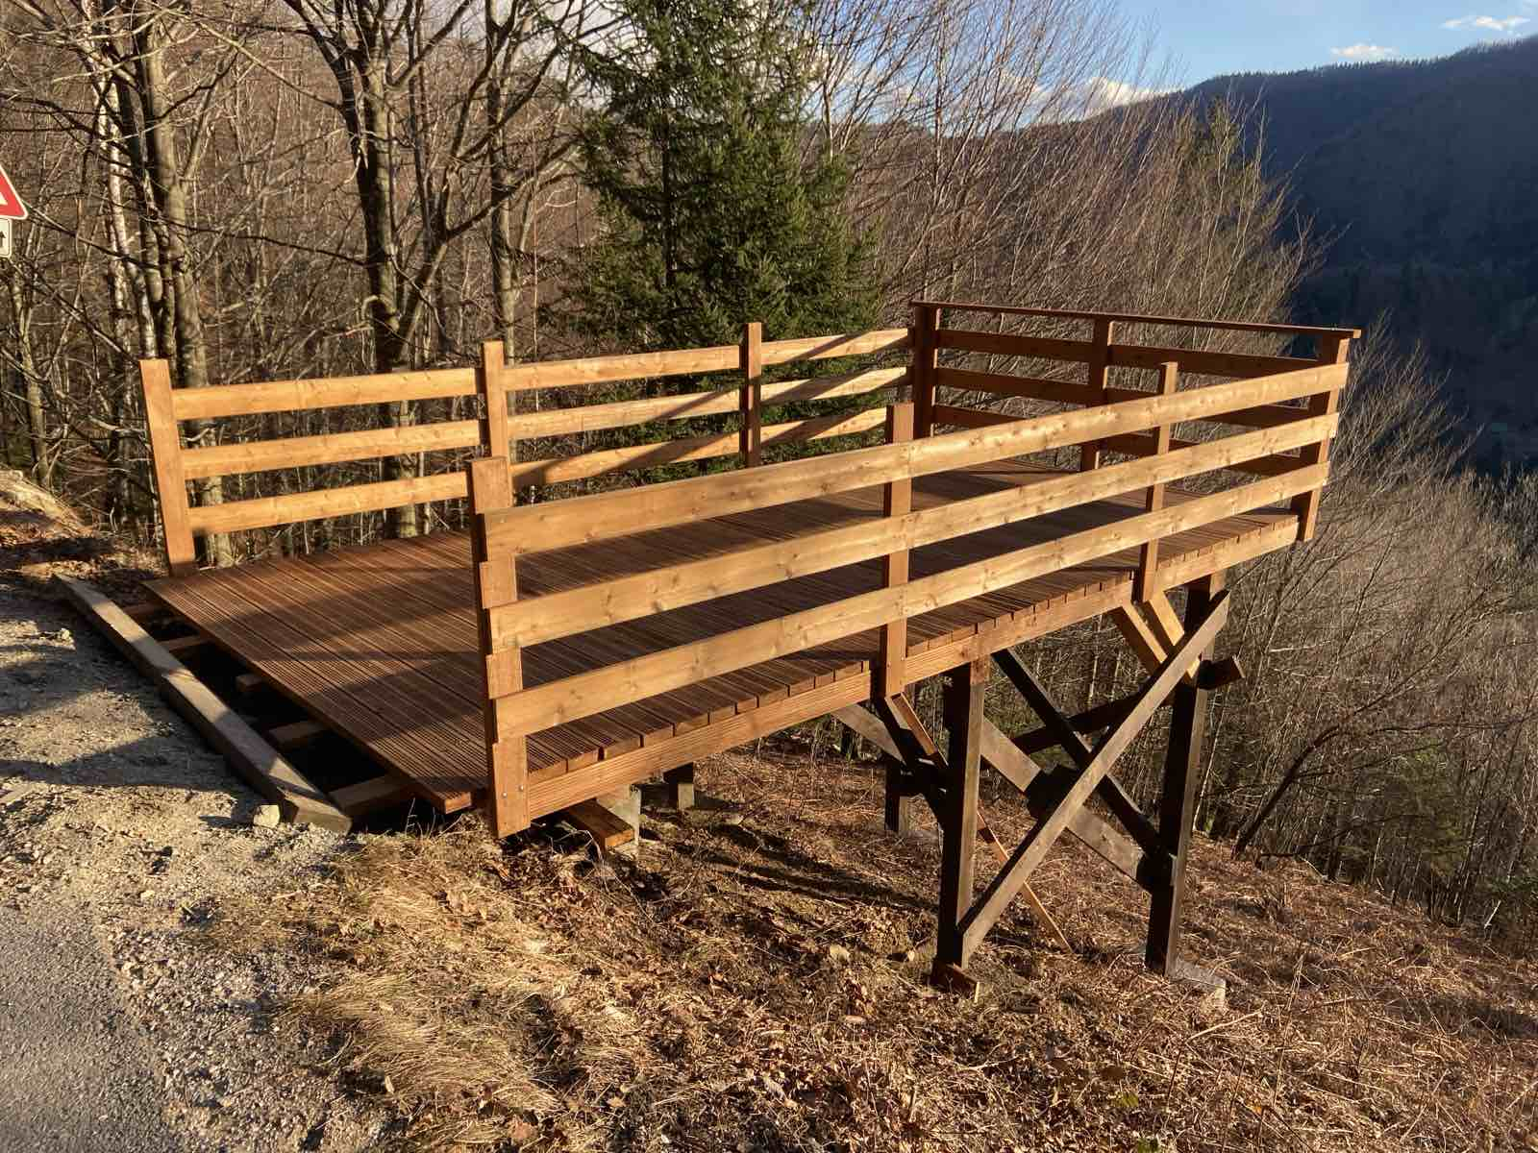

Obnovljen vidikovac u Razlogama

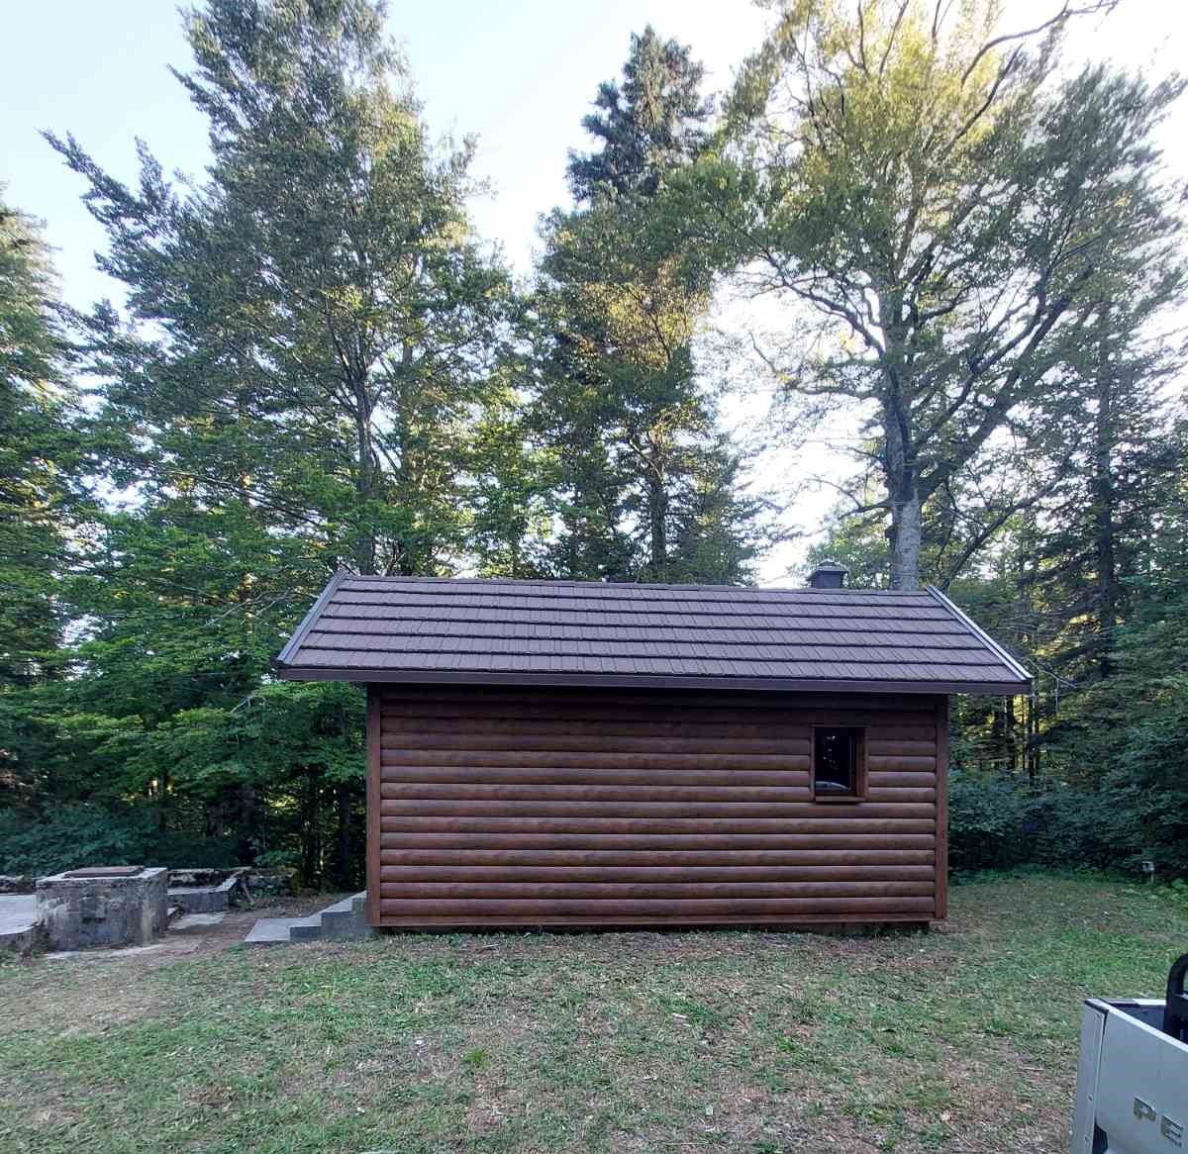
Larmina bajta

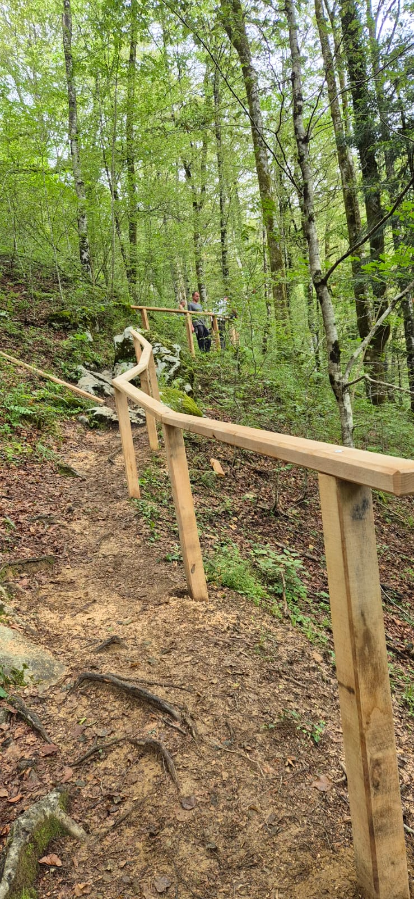
Obnova Ribičke staze

Ad 3. Međunarodna suradnja

Kao i proteklih godina nastavili smo posjećivati i razmjenjivati iskustva sa drugim parkovima van Republike Hrvatske.

U sklopu međunarodne razmjene sudjelovali smo na manifestaciji kojom se promovira kulturna i prirodna baština zaštićenih područja Italije (regija Friuli Venezia Giulia i Veneto), Austrije (Koruška), te Slovenije (Gorenjska), a koja se tradicionalno održava u mjestu Venzone kraj Udina pod nazivom ParkFest.
Narodni park Triglav je dugogodišnji partner s čitavim nizom zajedničkih akcija i programa gdje je ove godine ponovo uspostavljena suradnja na edukaciji polaznika četvrtih razreda osnovnih škola koje se nalaze u neposrednoj blizini zaštićenih područja Italije, Austrije i Slovenije. Program se provodio u okviru „Belarjevih dana“ koji se održavaju u dolini Soče.
Prekogranična suradnja se nastavila kroz pregovore sa Notanjskim regijskim parkom Cerkniško jezero kroz budući poziv Intereg projekata te smo spomenuti park i posjetili.

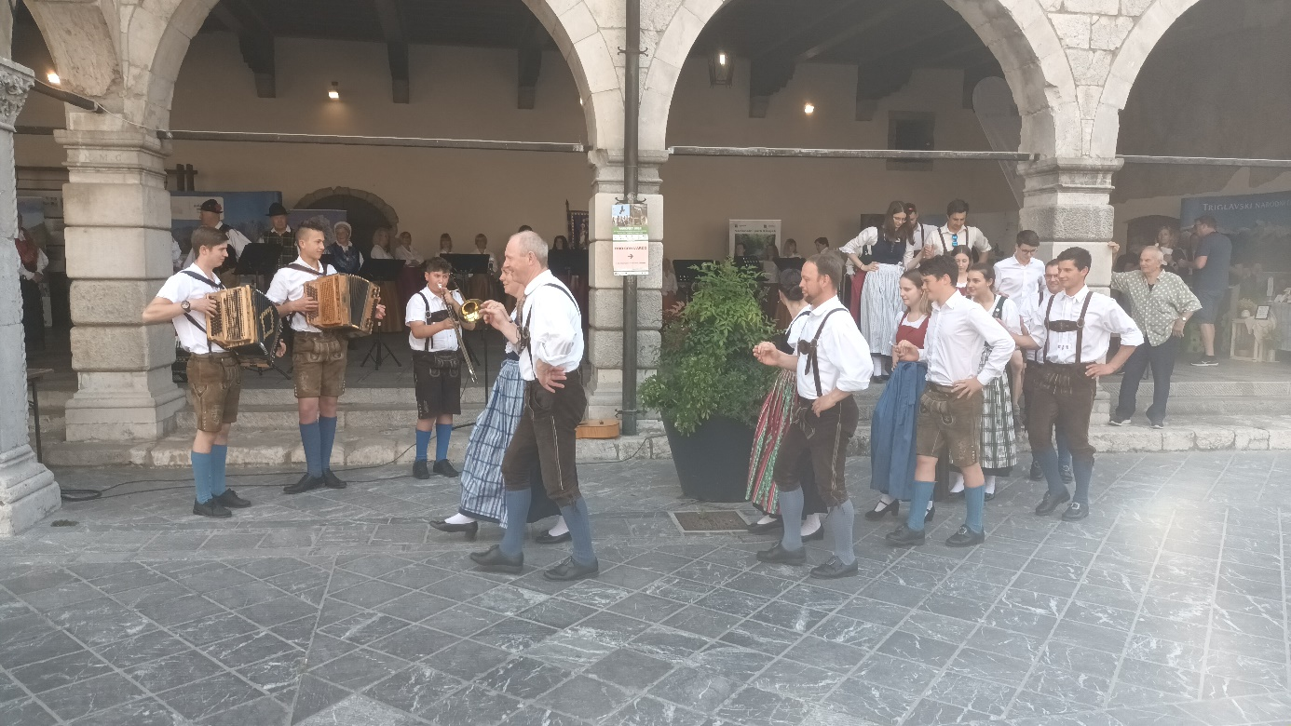
Venzone, Italija

Ad 4. Ostale aktivnosti vezane uz upravljanje JU NP Risnjak

Od ostalih redovnih aktivnosti, potrebno je istaknuti redovnu kontrolu i nadzor na području Nacionalnog parka i njegovom bližom okolicom, te čuvanje i praćenje stanja flore i faune (vuk, ris, medvjed, divokoza, jelen, srna, zec, tetrijeb gluhan, troprsti djetlić, prisutnost kormorana, stabilnost ribljeg fonda, te zdravstvenog stanja potočne pastrve i lipljana).
Redovno su se provodile aktivnosti na održavanju i uređenju turističke i prometne infrastrukture.
Na prostoru Strogog rezervata provodili aktivnosti smanjenim kapacitetom zbog bolovanja djelatnice.
Planinarski dom „Dr.Josip Schlosser Klekovski“ na Risnjaku nije bio otvoren zbog otvorenog pitanja rekonstrukcije te nije raspisan javni poziv za dodjelu koncesija.
S Hrvatskom kontrolom zračnog prometa surađujemo i dalje na svim zajedničkim pitanjima. Održavale su se i čistile prometnice na području Parka, uređivale planinarske i pješačke staze, izrađivali putokazi i unutarnje signalizacije, te vršio monitoring šumskih zajednica i ptica.
Održavali smo suradnju sa Veleučilištem iz Karlovca te organizirali zajedničke izložbe fotografija.
TZ Gorskog kotara i JU NP Risnjak zadnjih godina imaju jako dobru suradnju gdje se koordiniramo i planiramo marketinške aktivnosti.
Održan je tradicionalni pohod na izvor Kupe.
Surađivali smo sa HGSS-om, Hrvatskim šumama, Šumarskim fakultetom, Javnim ustanovama koje se bave zaštitom prirode, Hrvatskim lovačkim savezom gdje sudjelujemo u pisanju monografije o goranskom jelenu, Hps-om, , Zoološkim vrtom Zagreb, Veterinarskim fakultetom, DHMZ-om.
Nastavila se i suradnja sa foto-savezom.
The Guardian proglasio je JU NP Risnjak jednim od 5 najljepših parkova Europe.

wewtgge

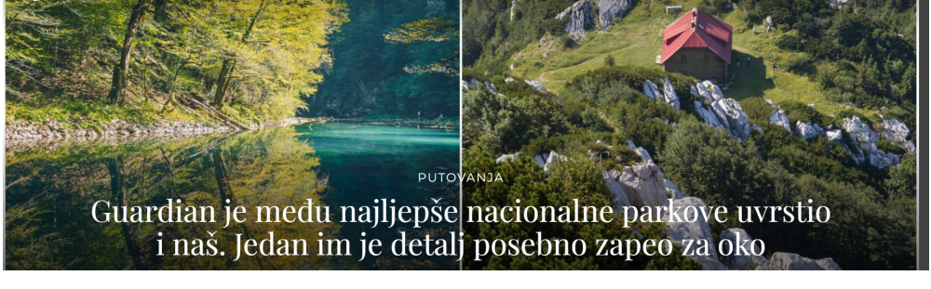

Ravnatelj:
Mario Antolić, dipl.ing.šum.

________________________

